**Defect003-TestCase022缺陷报告文档**

**缺陷对应的测试用例编号：**022-F-StringLookupTest-U-D-B

**缺陷优先级：**正常排队

**前提：**程序有“全局查找”“顺序查找”“替换”“全局替换”四个按钮

**重现步骤：**

依次点击四个功能按钮。

**预期结果：**

四个按钮均能打开对应界面。

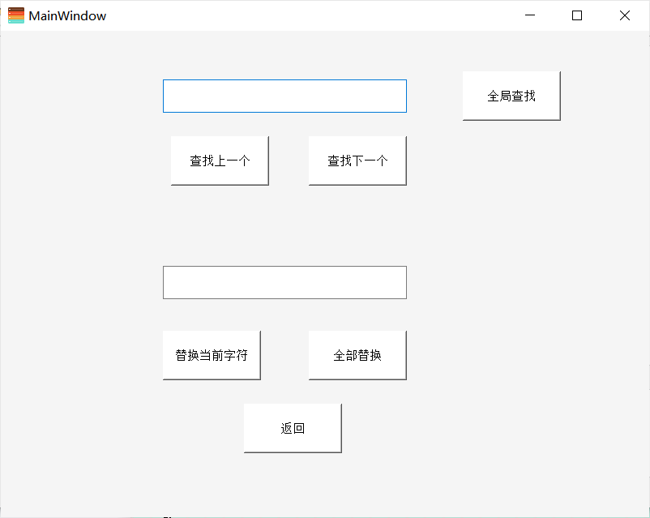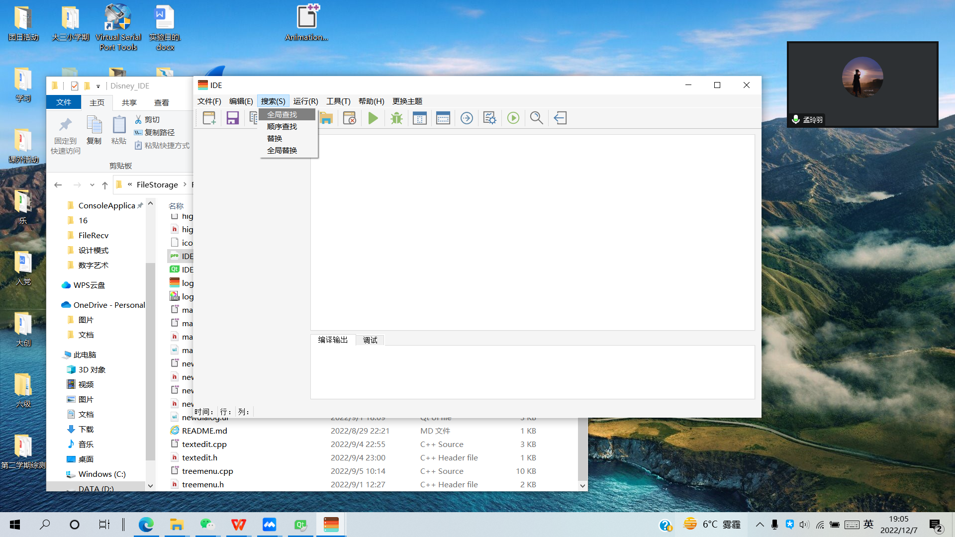**实际结果：**

仅有全局查找可打开功能界面，且该界面涵括查找和替换的所有功能，与预期结果不符。

**报告人：**刘睿泽

**报告日期：**2022.12.06